

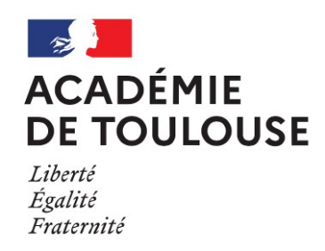

**POLE 2**: **Préparation et application des peinture**

**SÉQUENCE 4**

**A2.1 Préparation des fonds et surfaces**

1. Découverte de l’environnement et acquisition des premiers gestes professionnels

2. Mise en œuvre

d’opération de dépose repose

3. Opération de remise en forme simple

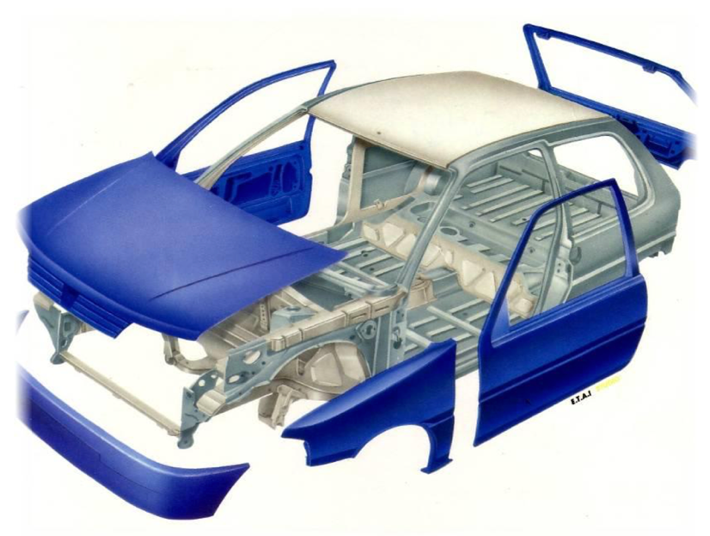

4. Préparation des surfaces simples

5. Préparation des fonds

7. Découverte d’un assemblage thermique

6. Réparation d’un élément plastique simple

**FOCUS SUR LES COMPETENCES**

|  |  |
| --- | --- |
| **C2.1** | **Réaliser la préparation des fonds et des surfaces** |



**Situation dans le référentiel de branche :**

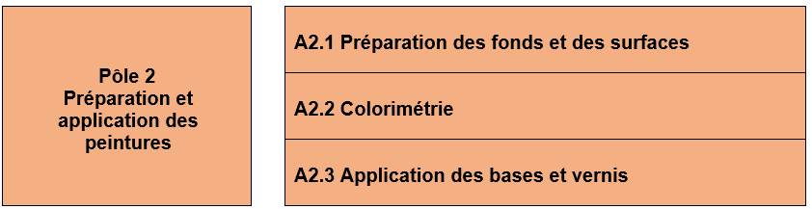

**L’enseignement se déroulera sur** des activités professionnelles suivant une progression qui vont permettre le développement des compétences.

***Compétences mobilisées sur la séquence***

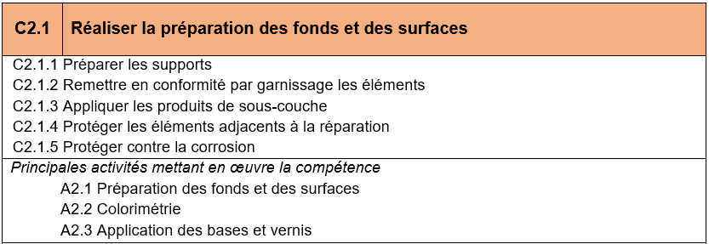

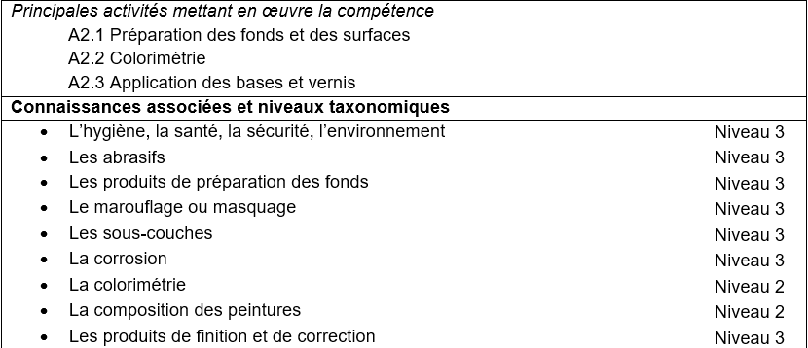

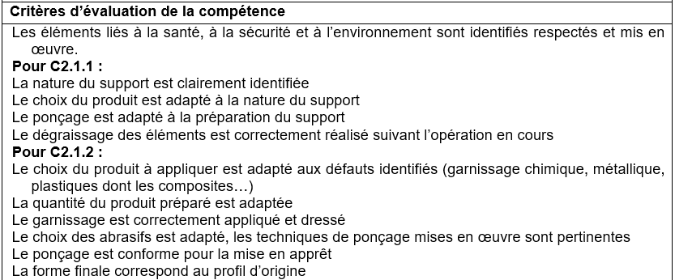

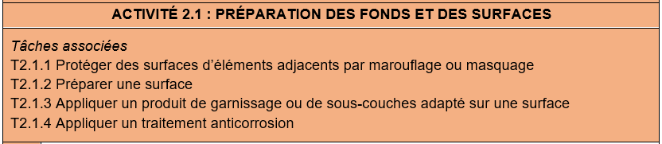

**SÉQUENCE 4 : PRÉPARATION DES SURFACES SIMPLES**

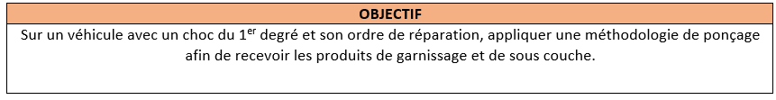

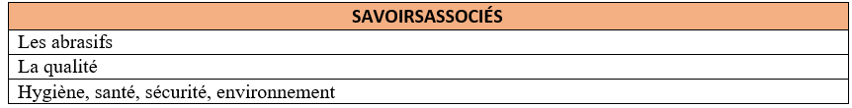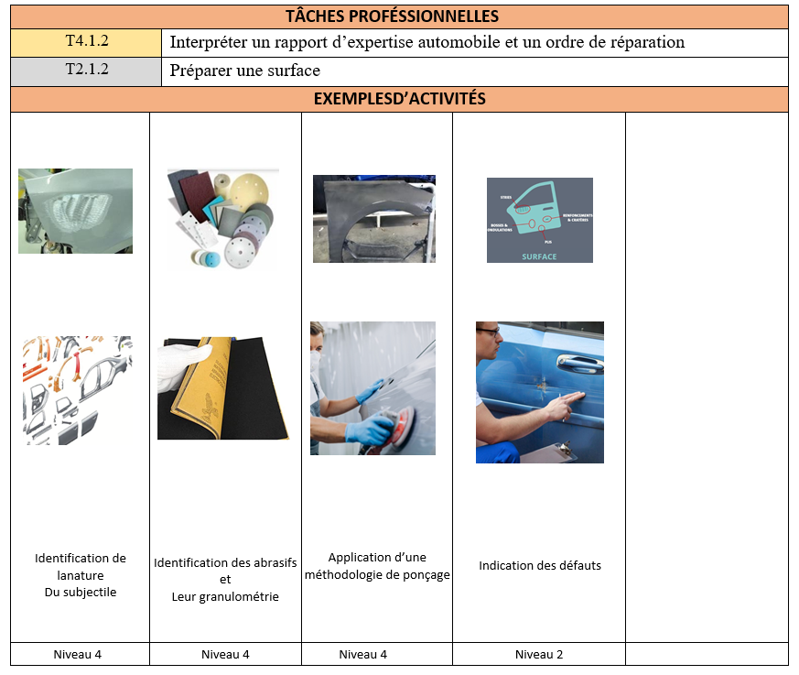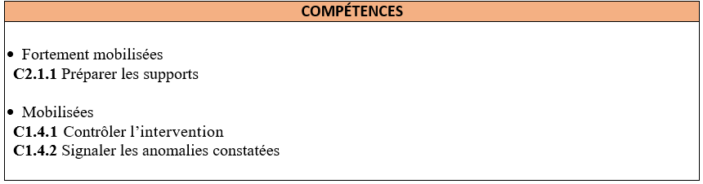

***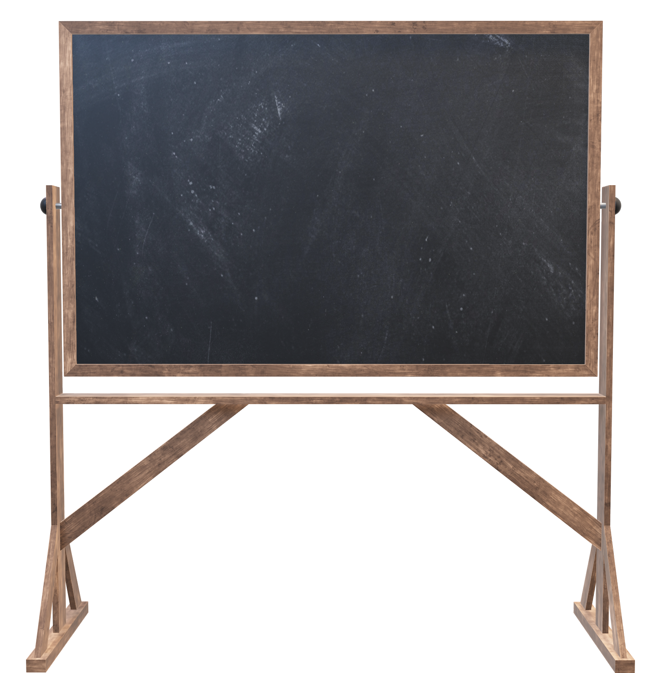****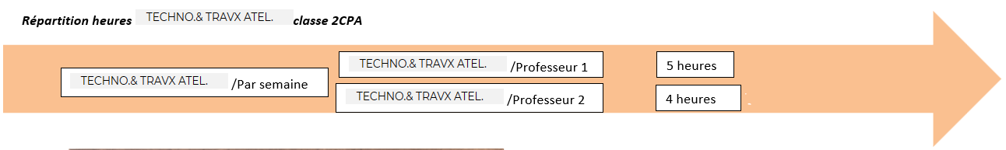*

**Objectif**

A partir d’un véhicule ayant subi un choc du 1 degré, appliquer une méthodologie de ponçage afin de recevoir les produits de garnissage et de sous couche.

**Compétences**

C2.2.1 Préparer les supports

C1.4.1 Contrôler l’intervention

C1.4.2 Signaler les anomalies constatées

**Séquence 4 : Préparation des surfaces simples**

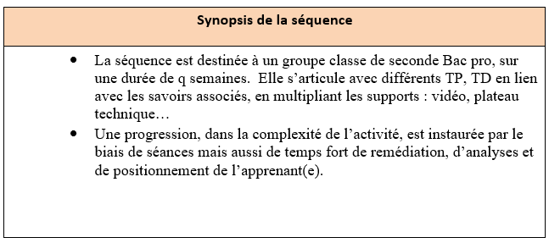

**Séquence 4 : Préparation des surfaces simples**

**Semaine 1 : 9 heures**

**Séquence précédente**

**Les abrasifs**

**La protection des voies respiratoires**

**TP Identification des défauts**

**Rappel l’ordre de réparation**

**Lancement de la séquence**

**« Préparation des surfaces simples »**

3. Opération de remise en forme simple

S

Séance 1/5h séance 2/4h

**Classe inversée** : les documents du dossier technique. **En salle :** Cours les abrasifs

**En salle** : présentation et lancement de la nouvelle séquence. **Sur le plateau technique :** TP Identification des défauts

**Sur le plateau technique** **En salle :** La protection des voies respiratoires

TP : identification de la nature du subjectile **En classe inversée :** vidéo « conseil des pro »

TP : L’ordre de réparation 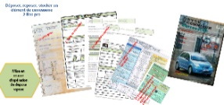

Cours : «  les matériaux pour l’allègement des véhicules »

**A voir en classe inversée :**  vidéo « quels matériaux… »

**Séquence 4 : Préparation des surfaces simples**

**Semaine 2 : 9 heures**

**TP Application d’une méthodologie de ponçage**

**La préparation de surface synthèse**

**Evaluation les abrasifs**

**Positionnement de l’apprenant(e)**

Séance 3/5h Séance 4/5h

**En classe :** la préparation de surface synthèse. **En classe** : évaluation écrite « les abrasifs »

Echange avec le groupe classe : questionnement **Sur plateau technique** : évaluation de la séquence avec le dossier

à l’oral. Séquence 4 – « préparation des surfaces simples »

**Sur le plateau technique :** Temps d’échange avec l’apprenant(e)

TP : Application d’une méthodologie de ponçage.

**Plan formation 2CPA année 2023/2024 DOSSIER TP FORMAT A3**

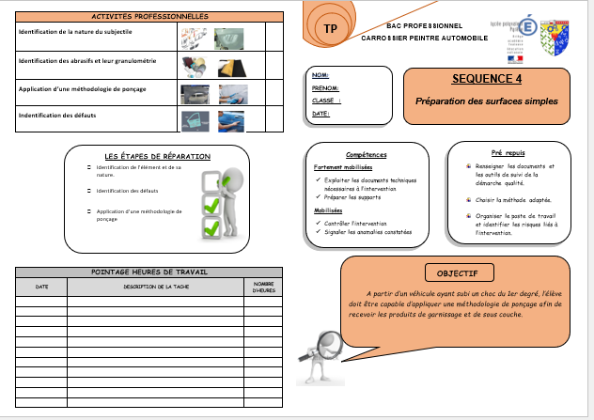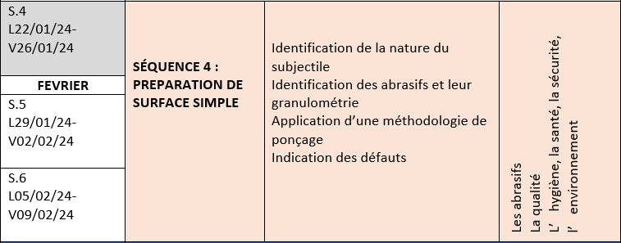

**Sur le dossier de la séquence : Préparation des surfaces simples**

* Les activités professionnelles
* Les compétences mobilisées
* L’objectif
* Les étapes de la réparation
* Le pointage des heures de travail

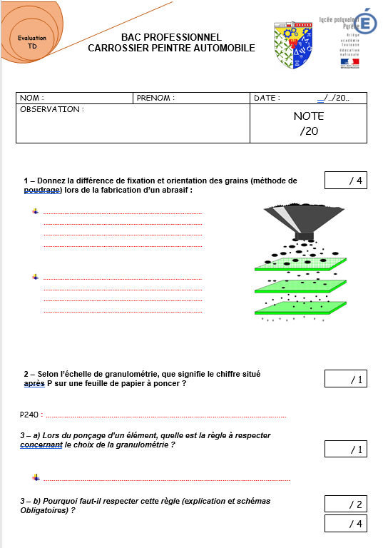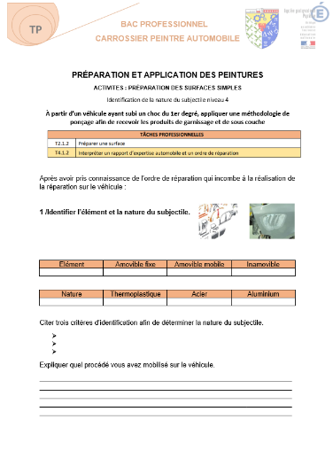**Dans le dossier de la séquence : Préparation des surfaces simples**

* TP Ordre de réparation
* 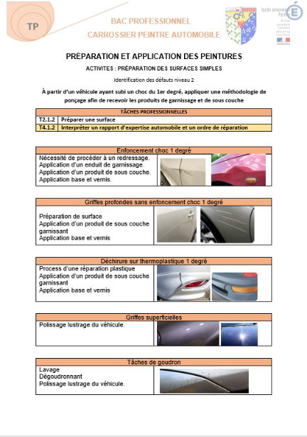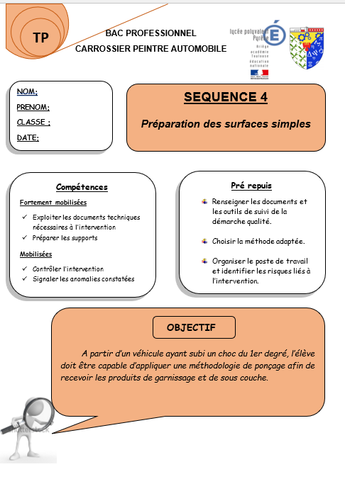TP Identification de la nature du subjectile
* TD Identification des abrasifs et leur granulométrie
* TP Application d’une méthodologie de ponçage
* La fiche positionnement de l’élève pour la séquence

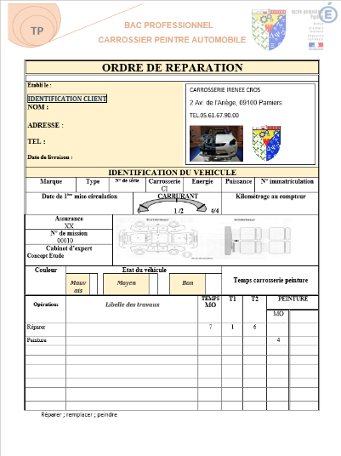

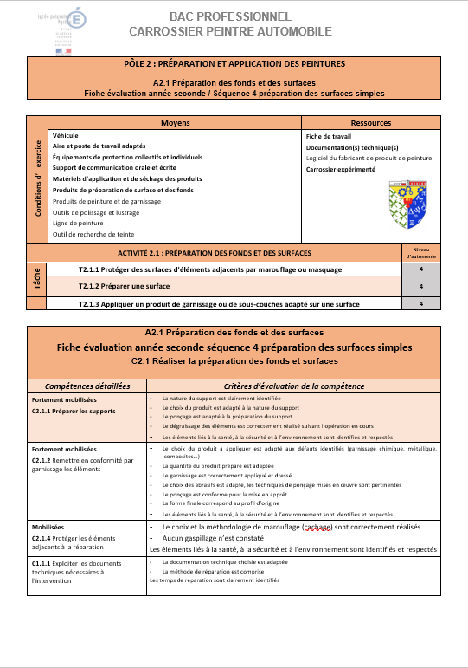

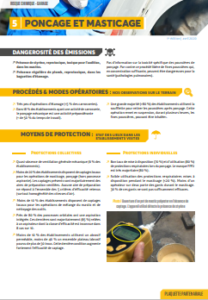

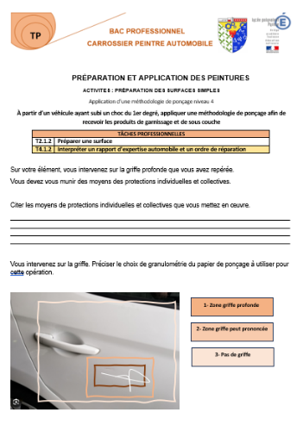

**Savoirs associés**

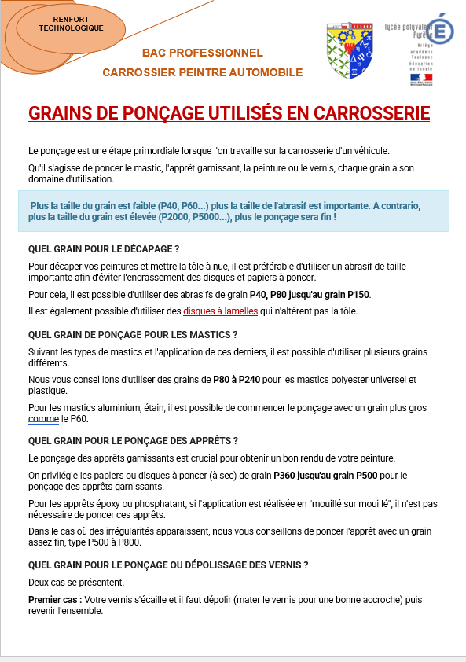

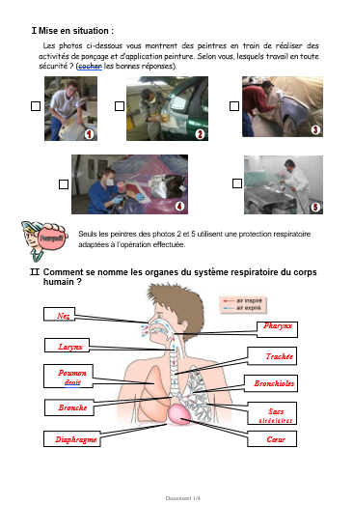

* 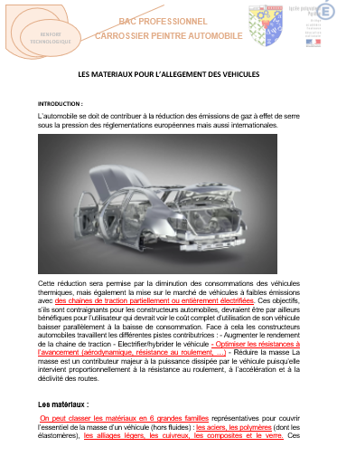Les grains de ponçage utilisés en carrosserie
* La protection des voies respiratoires
* 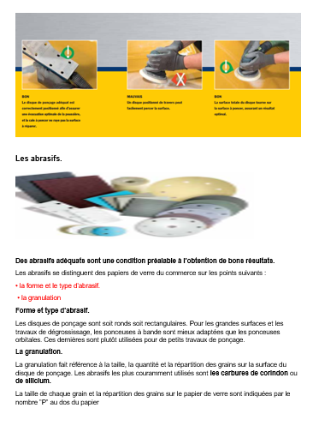Les matériaux pour l’allègement des véhicules
* Le ponçage de surfaces
* 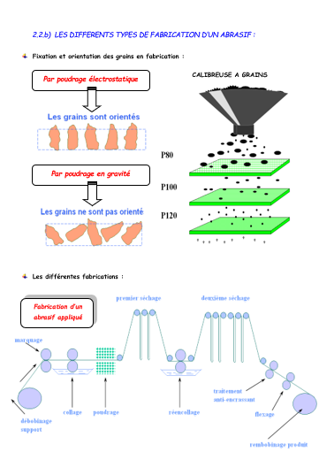Les abrasifs

Support vidéo :

